中国新闻奖媒体融合奖项参评作品推荐表

（短视频新闻、移动直播、新媒体创意互动、新媒体报道界面、融合创新）
作品标题 | 以拳之名 为爱而战丨Gogi马的拳拳之心 |  |  | 参评项目 | 短视频新闻（国际传播）
主创人员 | 沈玲、周瑶、孙润伟、黎一笑、孙欣、相军
编辑 | 张果东、王璨
主管单位 | 苏州市广播电视总台 |  |  | 发布日期及时间 | 2018年12月28日  11时54分
发布账号（APP） | 看苏州客户端、SBS看苏州微信公众号、更苏州微信公众号、名城苏州网站等 |  |  | 作品时长 | 4分54秒
采编过程  （作品简介） | 改革开放40年来，苏州的开放与活力，使这里成为外籍人才眼中最具吸引力的中国城市之一。越来越多外国人对“中国故事”充满期待，并亲身参与故事的书写。  该作品讲述了一位“洋苏州”的追梦故事。  2018年12月，对于曾效力克罗地亚国家拳击队的Gogi来说，是个特别有意义的月份。三年前，中国－中东欧国家领导人会晤在苏州举行。也就在这一年，Gogi来到了苏州。尽管遇到各种困难，但Gogi始终坚持用慈善和公益努力实现自己新的拳击梦，在苏州续写人生励志新篇章。2018年12月1日，Gogi策划执行的苏州慈善拳击赛如期举行，这已是他在苏州组织的第五场慈善拳击赛了。12月20日，Gogi被授予苏州工业园区“慈善民星奖”，成为第一个获此殊荣的外籍人士。他自办拳赛带动数万人投身公益的事迹，获评2018年度苏州市精神文明建设“十佳新事”。  该作品以第五届苏州慈善拳击赛为切入点和关节点，结合赛事前后的纪录，横向打开展示Gogi的爱心故事与苏州情缘，以更广的纪录范围和较长的纪录周期，在一定程度上突破了短视频时空表现上的局限性，内容更丰富，主题也更丰满，生动呈现了一个融合主题：Gogi努力融入苏州并追寻自己的梦想，苏州以开放的姿态支持并回馈他的拳拳爱心。
社会效果 | 该作品在看苏州客户端、SBS看苏州微信公众号等播发后，很多网友表示深受感动和激励。网友“巴斯光圈”称赞：“铁拳之刚，善心之柔，完美结合的帅气汉子。角度精准。”更有网友感叹：“看完有些激动。苏州是个奇特的城市，特别包容，容易找到自己的位置，构建自己的一片天地。”  2018年圣诞前夕，Gogi带着该作品回到了克罗地亚。该作品先后以节目形式登陆克罗地亚首都电视台Z1TV、克罗地亚国家电视台HRT，以及欧洲体育频道SPTV，并在YouTube上广泛传播，Gogi因此成为正能量网红。克罗地亚国家电视台HRT总编Martina评价：“这是一个励志的故事。”  节目境外传播后，创作组在看苏州客户端、苏州工业园区发布微信公众号等做了后续跟踪报道，进一步扩大影响，形成话题。节目先后由二更视频微博、更苏州微信公众号等转载、引用，全网播放量超220万。  2019年4月第八次中国－中东欧国家领导人会晤在克罗地亚举行前夕，CGTN（中国国际电视台）引用该作品，赞扬Gogi为中克两国友谊做出了平凡但有力的贡献。峰会期间，克罗地亚电视台再次引用该作品，当地网络点击量迅速超20万，获赞3000多个。
推荐理由 | 就创作而言，该作品以小切口、正能量、大主题实现了以小见大、见微知著。  小切口，聚焦“平凡的追梦人”。从外国青年在苏州的追梦经历折射出改革开放四十年来中国的吸引力和包容度。纪录平实生动，令观众喜闻乐见。  正能量，传达“爱比拳击更有力量”的精神内核。作为克罗地亚国家拳击队曾经的主力队员，Gogi在苏州用慈善和公益追逐自己新的拳击梦想，他在苏州的经历和事业都证明爱最有力量。  大主题，体现“国之交在于民相亲”。“一带一路”倡议和中国－中东欧国家领导人会晤，进一步加强了中克两国的交流合作。正是在这样的背景下，Gogi来到苏州并努力成就自己的梦想。在新时代，以构建人类命运共同体为目标，作为普通人的Gogi是一个具体的受益者，也是一个实实在在的推动者。  签名： （盖单位公章）  2019年4月19日
联系人 | 周瑶 | 邮箱 | sz_zhouyao@163.com |  |  | 手机 | 13401463311
地址 | 江苏省苏州市工业园区南施街258号 |  |  |  |  | 邮编 | 215028
仅限自荐（他荐）参评作品填写
所获奖项名称 | 2018年度江苏省网络好新闻二等奖
推荐人姓名 | 王钰萍 | 单位及职称 | 苏州广播电视总台 主任记者 | 手机号 | 13606204150
推荐人姓名 | 常江 | 单位及职称 | 苏州广播电视总台 主任编辑 | 手机号 | 15962199910

参评作品二维码
作品题目：以拳之名 为爱而战丨Gogi马的拳拳之心
作品类型：媒体融合奖项——短视频新闻（国际传播）



Gogi马的拳拳之心
文稿
【字幕】
2018年12月1日
苏州工业园区
第五届苏州慈善拳击赛

【同期声】女士们，先生们，让我们来介绍我们今晚的选手和教练组成员，有请！
Gogi，来自克罗地亚，曾效力于克罗地亚国家拳击队。这是他在苏州发起的第5场慈善拳击赛。本次赛事的全部收益，将捐赠给苏州工业园区慈善总会。

2015年，Gogi随经商的哥哥来到苏州，他将慈善拳击赛带入这座温婉的城市。对Gogi来说，这是一次难忘的考验。
【同期声 Goran Martinovic（克罗地亚）】因为我不会说中文、不会说英文，而拳击在这里也并不流行。我们为了赛事去问了差不多5家酒店，每家都回复说：“我们不相信你们，你们不可能成功。”
Gogi是个不服输的人，他想方设法卖出了所有门票，并把比赛收益全部捐了出去。
【同期声 Goran Martinovic（克罗地亚）】我的家庭经历过战争，那时我还是个孩子，他们（父母）告诉我，当自己有能力的时候应当去帮助别人。
Gogi决心要在苏州实现自己新的拳击梦。他在园区办起了拳击馆，累计招收了400多名学员。学员来自40多个国家，他们聚集在一起，既挑战自我，又奉献爱心。

在Gogi眼里，苏州是一座特别宜居的城市，这里的开放与活力，这里的包容和希望，这里的一切都吸引着他。
【同期声 Goran Martinovic（克罗地亚）】如果你离开中国六七个月之后，甚至更短（时间），你回来后会有新的发现。我想在这里追寻我的梦想并获得成功。
【同期声 Goran Martinovic（克罗地亚）】很好，很好！
【同期声 Goran Martinovic（克罗地亚）】我现在很开心，也很平和。我很确定在这里可以看到自己的未来，说不定还有我的后代的未来。也许我还能在这边娶到一位中国妻子。

【同期声 Goran Martinovic（克罗地亚）】每项运动，都给人们带来更多的好处，尤其对青少年来说。实际上运动可以让你塑造自己的性格，建立信心。
越来越多的孩子来到Gogi的拳击馆，开始学着挑战自己。Gogi为此开办了青少年公益拳击班，面向全市免费招收学员。
【同期声 Goran Martinovic（克罗地亚）】对于贫困的孩子来说，这样可以帮助他们更加敞开心扉。这实际上是我的宗旨，也是我未来要做的。
Gogi不想给这些孩子贴上标签，他将公益班和普通班安排在一起训练。他希望孩子们能够每天超越自己一点点，积蓄能量，勇敢前行。
【同期声 Goran Martinovic（克罗地亚）】有一天，谁知道呢，他们中也许有新的史蒂夫·乔布斯，也许有新的比尔·盖茨，我们不知道，我们只需要跟随他们的梦想，跟他们一起前进。

【字幕】
2015年至2018年，
Gogi共举办5场慈善拳击赛，
所筹善款用于救助唇腭裂和白血病儿童，
帮扶青海玉树、广西百色等地的贫困家庭的孩子。

【字幕】
2018年12月20日
Gogi荣获苏州工业园区“慈善民星奖”

【同期声 Goran Martinovic（克罗地亚）】苏州是我的第二故乡，在这里我会尽我所能去帮助需要帮助的人，因为我知道爱比拳击更强大。

境外落地、转载情况

自2018年12月29日起，该作品先后以节目形式登陆克罗地亚首都电视台Z1TV、克罗地亚国家电视台HRT，以及欧洲体育频道SPTV，并在YouTube上广泛传播。克罗地亚国家电视台HRT总编Martina评价：“这是一个励志的故事。”
2019年4月第八次中国－中东欧国家领导人会晤在克罗地亚举行前夕，CGTN（中国国际电视台）引用该作品，赞扬Gogi为中克两国友谊做出了平凡但有力的贡献。峰会期间，克罗地亚电视台再次引用该作品，当地网络点击量迅速超20万，获赞3000多个。

- 克罗地亚首都电视台Z1TV播出证明
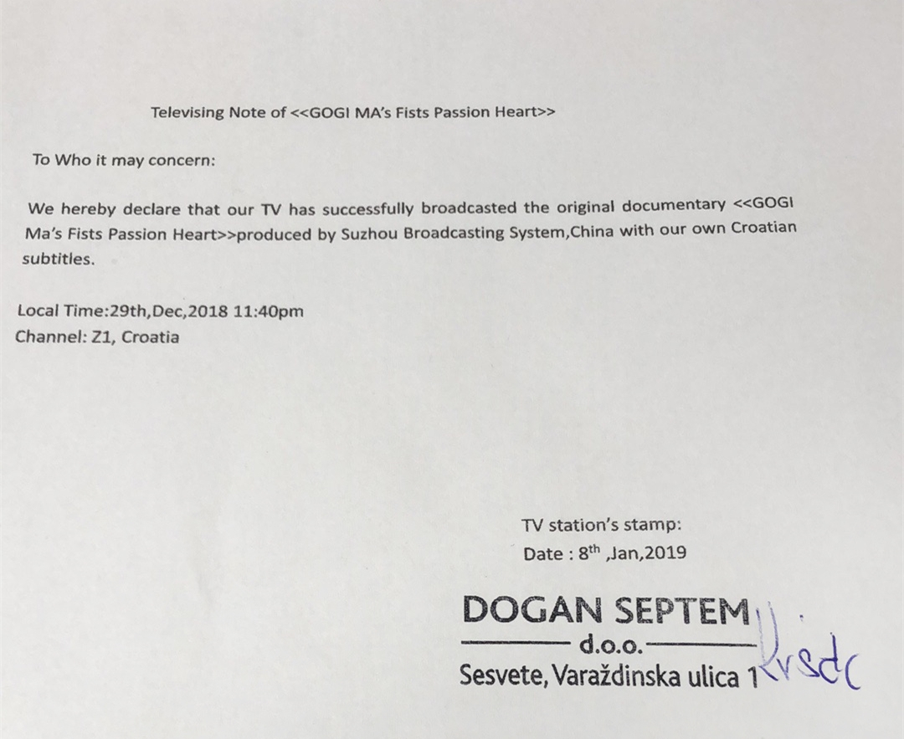

- 克罗地亚国家电视台HRT截图
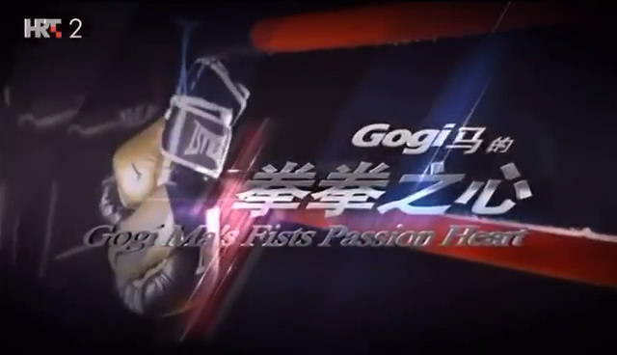

- 欧洲体育频道SPTV截图
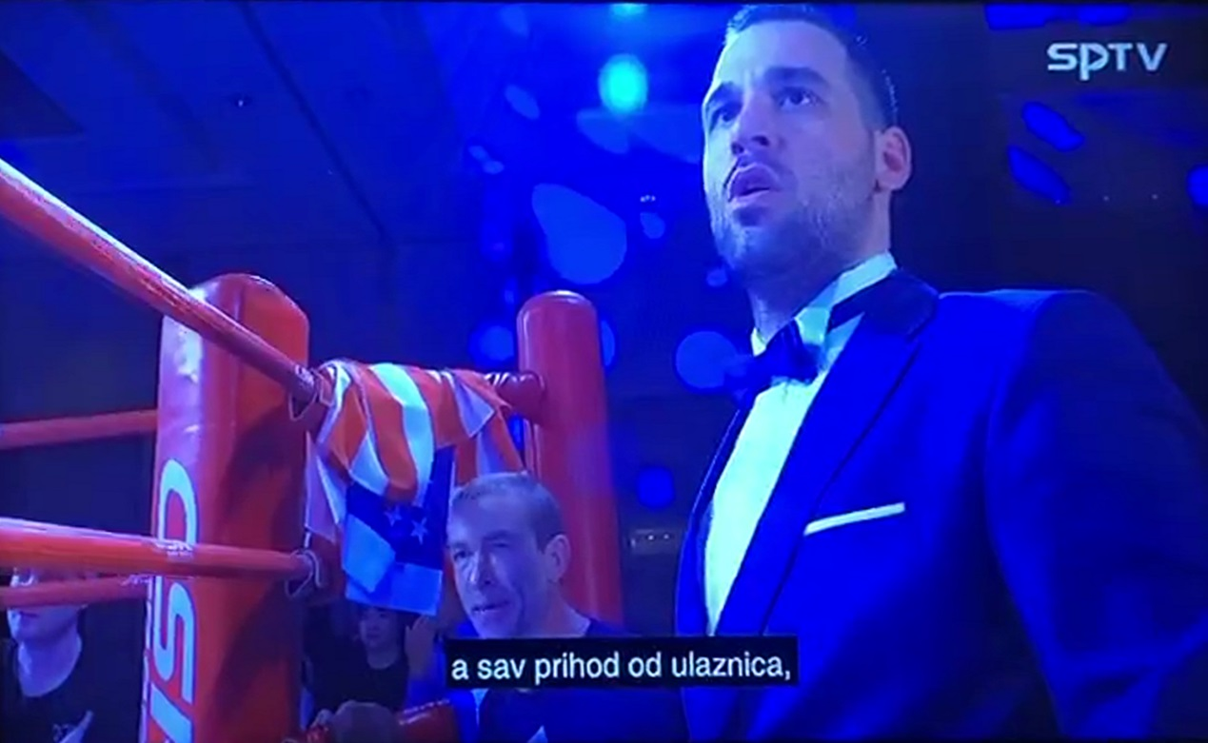

- CGTN截图
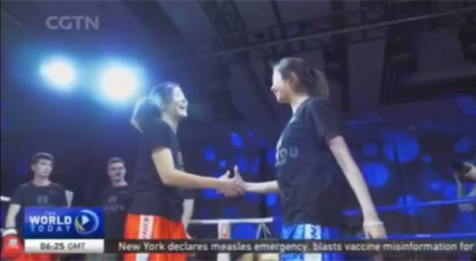

- 克罗地亚电视台网络发布及点击量截图
